Защитим будущее,
извлекая уроки из прошлого

УРОКИ, ИЗВЛЕЧЕННЫЕ ИЗ АВАРИИ
Дата происшествия: | 02.11.2017 | Мероприятия по локализации и устранению причин аварии:  1. Проработать материалы технического расследования причин аварии с персоналом, принять меры по профилактике недопущения подобных случаев на аналогичных объектах.  2. Провести экспертизу промышленной безопасности технического состояния оборудования, строительных конструкций наружной установки, поврежденных в результате аварии.  3. Провести анализ технологических регламентов и инструкций на предмет достаточности принятых мер безопасности, обеспечивающих безопасное включение оборудования после ремонта.  Извлеченные уроки:  Недопустимо нарушение порядка проведения испытаний на герметичность, предусмотренного технологическим регламентом.  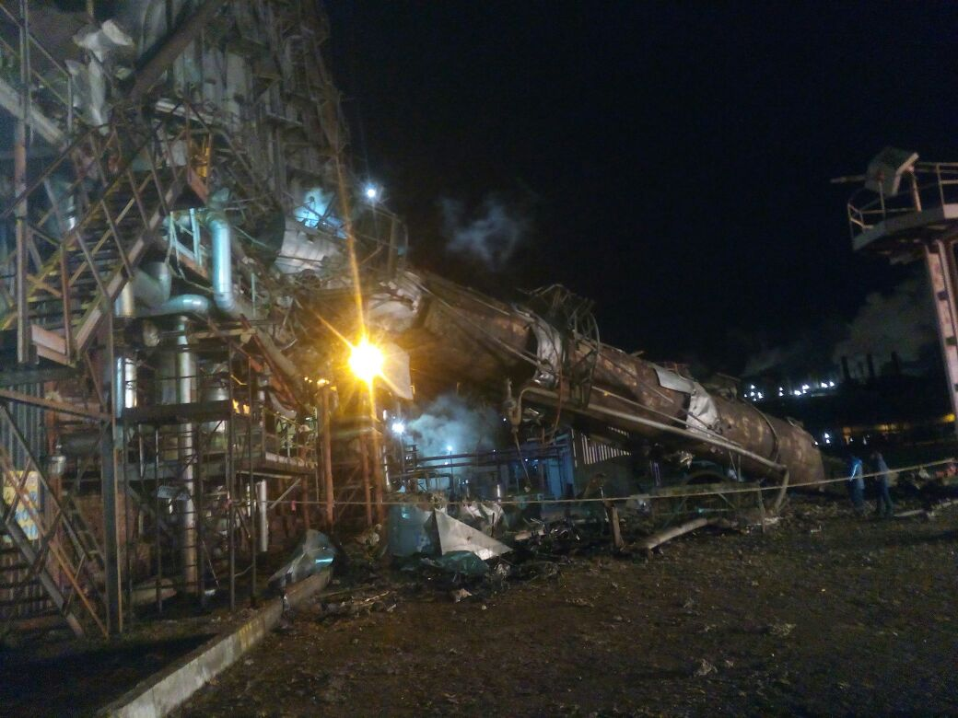
Наименование организации: | ПАО «Нижнекамскнефтехим»
Ведомственная принадлежность: | отсутствует
Место аварии: | Отделение узла предварительной ректификации производства углеводородного сырья
Вид аварии: | взрыв
Краткое описание аварии:

При проведении испытания колонны на герметичность после проведения капитального ремонта произошел взрыв внутри колонны с разрушением ее корпуса и смещением верхней части корпуса колонны относительно места ее установки.
Последствия аварии:
(в т.ч. наличие пострадавших, ущерб)

1. Повреждены технические устройства, здания и сооружения, расположенные вблизи места аварии, разрушены объекты инфраструктуры.
2. Пострадавших нет.
3. Экономический ущерб от аварии 113 908 700 руб.

Причины аварии:

1.Технические причины аварии:
1.1. Взрыв произошел в результате образования взрывоопасной смеси паров углеводородов с кислородом воздуха, попавших в колонну из оборудования технологически с ней связанного и не отсеченного заглушками.
1.2. Источником взрыва явилась искра от соприкосновения металлического гаечного ключа, находящегося в кубовой части колонны в момент аварии.

2.Организационные причины аварии:
Нарушение порядка подготовки и проведения ремонтных работ, предусмотренных технологическим регламентом (отсутствие выполненных в полном объеме мер по предотвращению образования взрывоопасной смеси в колонне).

